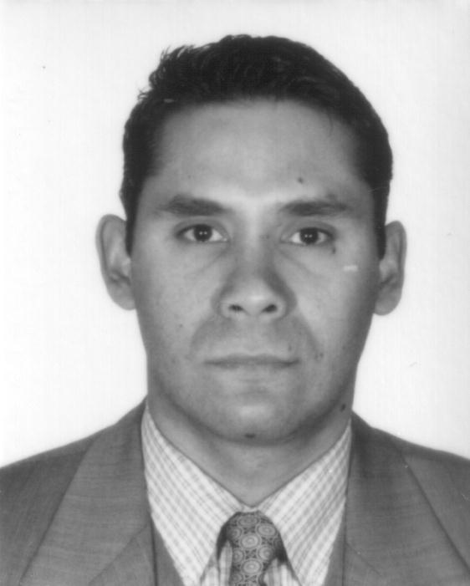 |  | Edad:  Estado Civil: Nacionalidad: | 45 Años  Casado  Mexicana | 3ª Cerrada de Miguel Lerdo de Tejada No.6  Casa 16, La Provincia, Col. Benito Juárez B.  Villa Nicolás Romero, Estado de México | Tels: 1113-0917  04455-2895-8243  collado1971@hotmail.com  gabfp70@hotmail.com
 | MIGUEL A. COLLADO RUBIO

Áreas de Interés | Ventas, Atención al Público.
Objetivo de Trabajo | Pertenecer a una Empresa líder en la que pueda contribuir al alcance de sus metas, dentro de mi área de desarrollo fomentando un equipo de trabajo para la obtención de resultados en grupo.
Experiencia Laboral | * Inmobiliaria Vinte |  | 2013 a la fecha
Experiencia Laboral | Asesor Inmobiliario
Experiencia Laboral | - Apertura de Mercados.  - Creación de Cartera.  - Seguimiento de Prospectos  - Negociación con Clientes  - Apertura, seguimiento y cierre de ventas.  Jefe Inmediato: Lic. Jorge A Alvarez
 | * Casas Javer | 2011-2013
 | Asesor Inmobiliario
- Apertura de Mercados.
- Creación de Cartera.
- Seguimiento de Prospectos
- Negociación con Clientes
- Apertura, seguimiento y cierre de ventas.
Jefe Inmediato: Lic. Jorge A Alvarez
 | * Comeimex, S.A. de R.L. |  | 2000 – 2011
 | Supervisión Zona Norte y Ventas
- Compras e Inventarios
- Negociación con Clientes
- Seguimiento de Prospectos
- Supervisión de vendedores
- Visitas constantes a clientes.
- Atención directa a cadenas de Tiendas de Autoservicio y Central de Abasto
- Cierre de ventas
- Jefe Inmediato: Ing. Arturo Altamirano
 | * Seguros Comercial América, S.A. |  | 1999-2000
 | Siniestros Autos / Zona Norte Centro
- Ajuste y valuación de daños.
- Peritaje y deslindar responsabilidad.
- Asesoria Legal a los asegurados.
Jefe Inmediato / Supervisor: Lic. Gustavo Flores
Educación | Universidad Tecnológica de México |  | 1991-1992
Educación | - Licenciatura en Derecho. (Trunca)
Cursos Complementarios | - Certificación de Infonavit
Cursos Complementarios | - El cerrador experto
Cursos Complementarios | - Curso El Fenix
Cursos Complementarios | - Ejecutivo Master Sandler
Cursos Complementarios | - Tractocamiones motor diesel Mercedes Benz (Funcionamiento manejo y mantenimiento)
Cursos Complementarios | - Ajustes y valuación sistema valudata / CESVI México
Cursos Complementarios | - Perito Terrestre, Reglamento Transito
Referencias Personales | - Luis Romo Valverde  Comerciante |  |  | 3186-9515
Referencias Personales | - Benjamín Farrera Pérez  Empleado |  |  | 55-3078-1742

